НГТУ им. Р. Е. Алексеева

Лабораторная работа 1
Расчёт и построение графика суммы синусоид
Дисциплина «Методы и средства обработки сигналов»

Выполнил: Тихобаев Роман Михайлович
Группа: 24-ВМз
Преподаватель: Авербух М. Л.

Нижний Новгород
2026

Постановка задачи
Разработать программу расчёта функции y(x) = a₁·sin(b₁·x) + a₂·sin(b₂·x) + a₃·sin(b₃·x). Пользователь задаёт коэффициенты a₁, b₁, a₂, b₂, a₃, b₃, начальное значение x₀, конечное значение xк и шаг Δx. Программа должна вычислить значения функции, отобразить векторы x и y в виде таблицы и построить график.

Ход выполнения
Для реализации выбран Python. Графический интерфейс создан средствами tkinter. В окне предусмотрены поля ввода коэффициентов и параметров диапазона, кнопка расчёта, таблица значений и область графика. Дополнительные библиотеки для запуска программы не требуются.
После проверки входных данных формируется сетка xᵢ = x₀ + i·Δx. Используются все точки, не превышающие xк; если xк не совпадает с узлом сетки, он отдельно не добавляется. Синусы рассчитываются функцией math.sin, аргументы задаются в радианах. Поддерживаются точка и запятая как десятичный разделитель. Проверяются корректность чисел, положительность шага и порядок границ диапазона. Число точек ограничено 10000. График можно сохранить в формате SVG.

Демонстрация программы
Пример параметров: a₁ = 1, b₁ = 1; a₂ = 0,999, b₂ = 5; a₃ = 4, b₃ = 3; x₀ = 0, xк = 5, Δx = 0,4. Ожидается 13 точки; последний x равен 4,8.

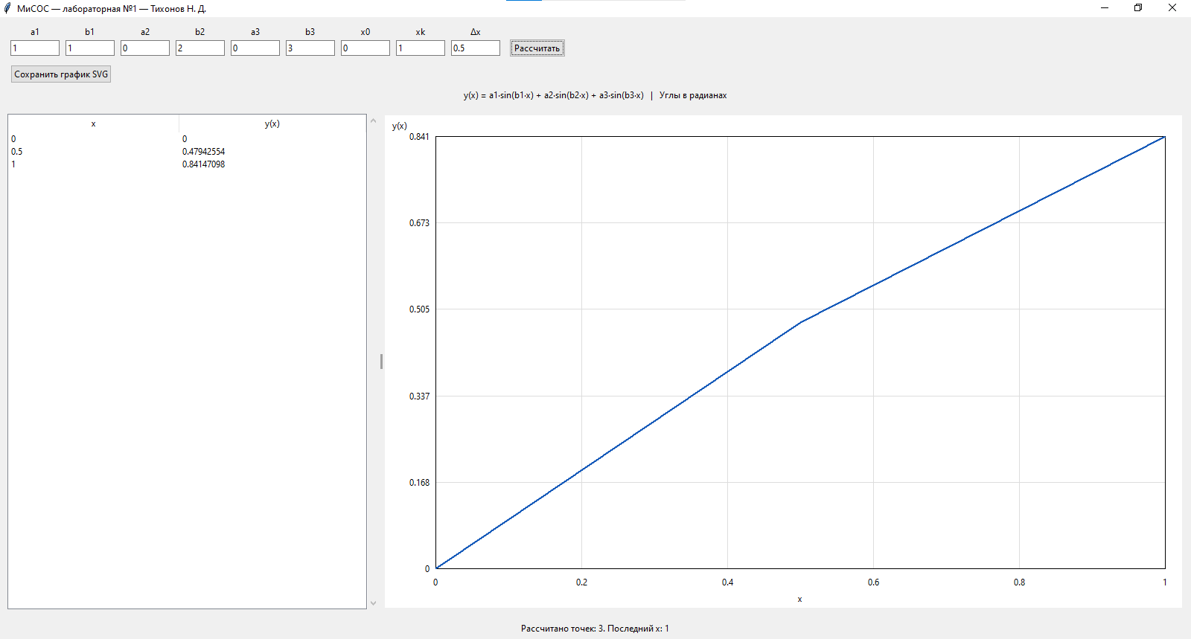Контрольный пример
При a₁ = b₁ = 1 и a₂ = a₃ = 0 функция равна sin(x). Для x = 0; 0,5; 1 ожидаются значения y = 0; 0,47942554; 0,84147098 соответственно.
При запуске программы получены значения: y(0) = 0, y(0,5) = 0,47942554, y(1) = 0,84147098. Полученные результаты совпадают с контрольными значениями с точностью до отображаемых знаков.

Выводы
Разработана программа на Python с графическим интерфейсом tkinter для расчёта суммы трёх синусоид. Реализованы ввод параметров, вывод таблицы значений, построение графика и сохранение графика в SVG. Предусмотрена проверка входных данных. Контрольный пример позволяет проверить корректность вычислений.
Приложение. Исходный код программы представлен в отдельном файле summa_sinusoid.py.

